Информация о порядке проведения мероприятия
«Карта талантов обучающихся»
Одной из характеристик гармонично развитой и социально-ориентированной личности является ее способность к самоактуализации и самореализации. В основе самореализации и самоактуализации лежат индивидуальные способности, знания, умения, навыки, нравственные и мировоззренческие качества, определяющие, в конечном счете, масштаб личности человека, его реальный вклад в обогащение материальных и духовных ценностей мира.
Создание индивидуальной карты талантов позволит каждому из обучающихся посмотреть на себя со стороны, увидеть себя как целостную личность со своими задатками, умениями, навыками, что позволит закрепить у них позитивное отношение к себе, осознать собственную значимость в мире.
Мероприятие «Карта талантов» проводится в рамках V краевой социально-психологической акции «Корабль детства: Личный бренд – инструмент успешности в будущем».
Организаторами мероприятия «Карта талантов» являются Министерство образования, науки и молодёжной политики Забайкальского края, ГУ ДПО «Институт развития образования Забайкальского края», Забайкальский краевой центр психолого-педагогической медицинской и социальной помощи «Семья».
Стратегическим ориентиром мероприятия является создание условий для формирования гармонично развитой и социально ориентированной личности способной самоактуализироваться в различных социальных пространствах (семья, школа, общество).
Цель:
- формирование у обучающихся позитивного отношения к себе;
- повышение самооценки обучающихся;
- осознание своей значимости обучающимися.
К участию в мероприятии приглашаются обучающиеся образовательных организаций 1-11 классов Забайкальского края, родители обучающихся, педагогические работники.
Факт отправления фотоотчёта в адрес организаторов подразумевает согласие участников на размещение их фотоматериалов в публичном пространстве (СМИ, Интернет, сайты организаторов).
Порядок проведения мероприятия
1. Мероприятие проводится во всех образовательных организациях Забайкальского края 2-3 апреля 2019г.
2. Ответственные за проведение мероприятия в образовательной организации оповещают о возможности принять участие в мероприятии детей, родителей, учителей.
3. Ответственные за проведение мероприятия в образовательной организации направляют не позднее 10 апреля 2019 года на муниципальный уровень фотоотчет, а также отчет о проведении мероприятия на школьном уровне (Приложение 2).
4. Ответственные за мероприятие на муниципальном уровне анализируют, систематизируют, прикрепляют данные к общему отчету, который направляют в адрес организаторов (на электронную почту korabl_detstva@mail.ru) не позднее 30 мая 2019 года. В теме письма необходимо указать название Акции и муниципального района.
5. Информация о проведении мероприятия будет размещена на сайте ГУ «Центра «Семья http://www.centr-semya.ru/, сайте Краевого родительского собрания (http://blog.zabedu.ru/rodsobr/), ГУ ДПО «Института развития образования Забайкальского края» (http://ipk.zabedu.ru).

Структура карты талантов и требования к содержанию
Обучающимся при участии родителей, друзей, учителей предлагается составить «Карту талантов», в которой будут отражены умения, таланты, навыки, способности затрагивающие различные сферы жизни ребенка.
Карта должна отвечать следующей структуре и требованиям:
1. Общие требования:
«карта талантов» оформляется на белой бумаге форматом А2;
структура карты прилагается;
при составлении карты приветствуется творческий подход.
2. Структурно карта содержит следующие компоненты:
1. На листе изображается круг. Круг является основной фигурой, с которой в дальнейшем производятся действия обучающимся.
2. В центре круга располагается имя ребенка. Оно должно быть написано разборчивым почерком, аккуратно.
3. Круг делится на равнозначные сектора, которые обозначают области жизни (личное развитие, семья, учеба, здоровье, друзья, отдых, внутренний мир, и т.д.)
4. Каждому сектору присваивается название выбранной области.
Выбор сфер или областей жизни, которые используются в задании – один из самых главных моментов. Необходимо учесть все важные аспекты собственной жизни, но при этом не выбрать слишком многих пунктов для анализа. Проще всего взять 6 или 8 сфер.
Некоторые не только выбирают уникальные сферы, но и представляют их по-разному. Правильного пути тут нет, так как карта должна описывать именно вашу жизнь. Наиболее популярные варианты долей следующие:
✔ Сферы-области. Чаще всего берутся здоровье, карьера, семья, отдых, творчество, личностный рост, хобби, финансы, бизнес, друзья и т.д.
✔ Сферы-роли. Здесь области описываются через роль человека в том или ином деле: жена, мать, спортсмен, подруга, дочь, начальник, коллега.
✔ Комбинирование и другие варианты. Некоторым удобнее подписать часть долей сферами, а часть – ролями. Многие включают в значимые специфичные жизненные моменты: общение с природой, самореализацию, жизненную энергию, яркость жизни. Если у вас есть время на раздумья, можно организовать небольшой мозговой штурм, во время которого будут записаны вообще все придуманные варианты. После этого выберите из списка наиболее важные области.
5. Каждый сектор в свою очередь делите на 4 линии от центра к краю круга.
6. Линии заполняются следующим образом:
- в каждой первой строке (ближайшей к центру) обучающийся сам записывает те или иные свои способности в каждом сегменте;
- во второй строке качества, способности ребенка в каждом из сегментов, записывают его родители;
- в третьей строке качества, способности, склонности, ребенка в каждом из сегментов записывают учителя;
- в четвертой строке (ближайшей к внешней границе) качества, способности, склонности ребенка в каждом из сегментов записывают друзья. (Схематический рисунок карты Приложении 1)
В результате необходимо заполнить весь круг. Стоит учесть, что заполненными могут быть не все строки. Записывайте только те качества, характеристики, которыми действительно обладает ребенок. Это даст в дальнейшем ему возможность в полной мере оценить свои слабые и сильные качества.
7. В завершении оцените удовлетворенность собой в каждой сфере и проанализируйте полученную «Карту талантов». Посмотрите на все области, подумайте, чего вам не хватает в каждой из них, на что стоит обратить внимание и к чему стоит приложить усилия.
Анализ – это важный этап, без которого ни одно упражнение не будет иметь эффекта. Цель анализа в данном случае в том, чтобы определить, свои сильные и слабые сферы и стороны жизни, на которые можно опереться, развиться и т.д. Если же у вас все сферы развиты одинаково хорошо, можете считать себя гармонично развитой, социально-ориентированной личностью.
Тем самым составляется полная карта талантов, имеющая как субъективную оценку своих способностей обучающимся, так и оценку окружающими, значимыми лицами. Затем карта каждого обучающегося размещается в образовательной организации.
Ход и итоги мероприятия «Карта талантов» освещаются на сайте ГУ Центра «Семья», ГУ ДПО «Института развития образования Забайкальского края» (http://ipk.zabedu ), сайта Краевого родительского собрания (http://blog.zabedu.ru/rodsobr/).
Уважаемые коллеги!
Надеемся, что участники мероприятия, благодаря Вашим совместным усилиям, смогут составить свою личную «Карту талантов».

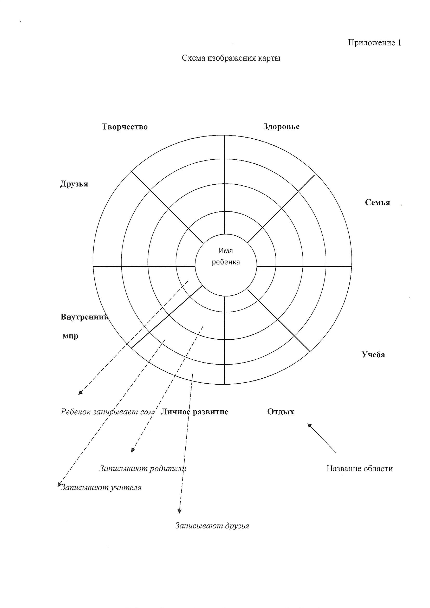

Приложение 2

Структура отчета ОО о проведении мероприятия «Карта талантов»

Название района
Полное название ОО
ФИО ответственного за проведение мероприятия, должность, телефон
1. Количественные показатели
1 | Количество специалистов, участвующих в мероприятии
2 | Количество обучающихся, участвующих в мероприятии
3 | Количество педагогических работников, участвующих в мероприятии
4 | Количество родителей, участвующих в мероприятии
5 | Другие (представители общественных организации, специалисты других сфер деятельности)
6 | Общее количество участников мероприятия
2. Качественные показатели
1. Развернутый отчет с описанием проводимого мероприятия
3. Приложение (Обязательно!)
Фотоотчет |  |  | Фотографии должны соответствовать формату JPG, JPEG, Corel Drow, Photoshop (изображение, созданное в программе, фотография, сканированная копия рисунка высокого качества).

